Hrajeme si s ky/ký a ry/rý…
- Pojmenuj obrázky. Pozor – v každém slově je slabika ky/ký nebo ry/rý:
Karel si prohlížel knihu o zvířatech.
Viděl tam 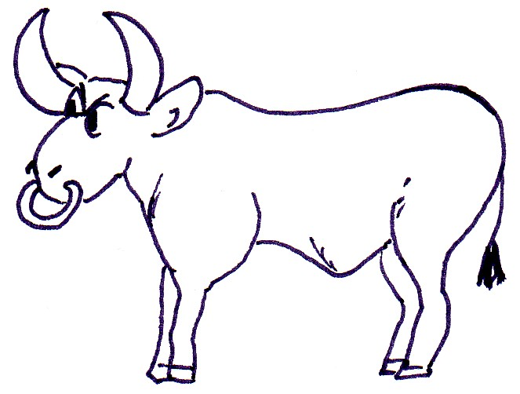 býky
a 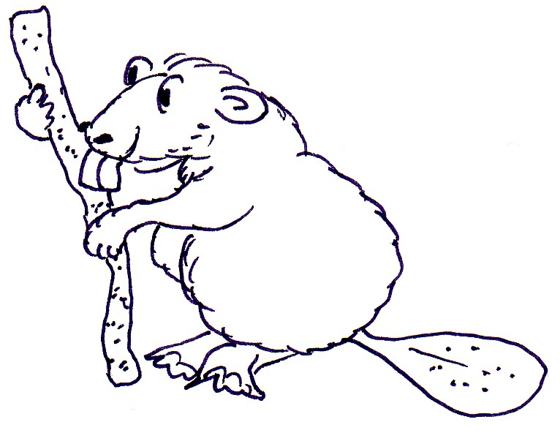 bobry.
- Pojmenuj obrázky. Doplň do slov slabiky ky/ký nebo ry/rý:
„Já jsem ti říkala, žes neměl chodit v tom dešti do obchodu pro ty brambory. Vždyť máme ve spíži ještě rýži. Teď pořád kýcháš a kýcháš. To víš, rýmu jen tak nezastavíš. No nic, dojdu ti pro nějaké léky a ty si sundej ten mokrý svetr.“
- Pojmenuj obrázky. Pozor – v každém slově je slabika ky/ký nebo ry/rý. Slova použij ve větách:
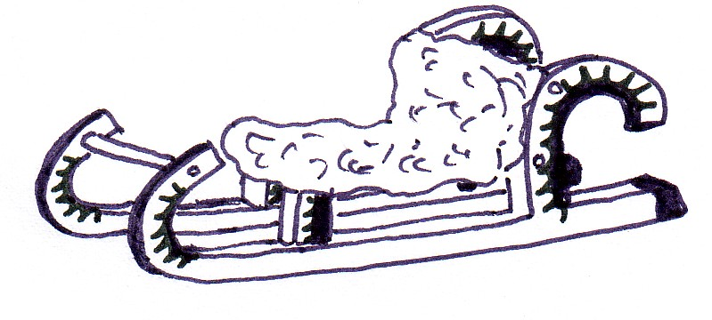sáňky
___________________________________________________________________
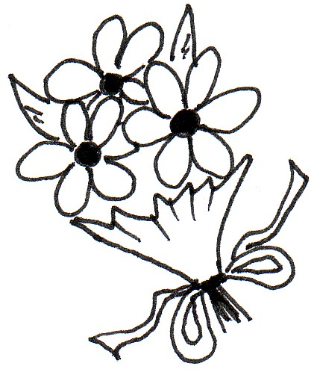 kytice
___________________________________________________________________
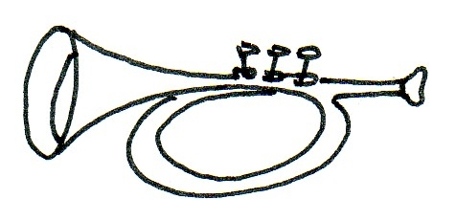trubky
___________________________________________________________________
- Pojmenuj obrázky a doplň do neúplných slov slabiky ky/ký nebo ry/rý:
U babičky
„Babi, můžu se dívat na televizi? Dávají seriál o 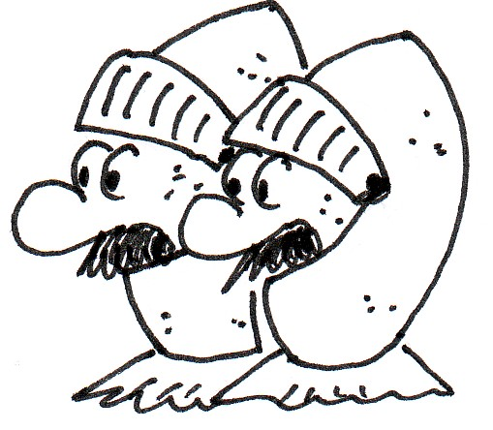rytířích.“
„No dobře, ale nezapomeň pak nakrájet 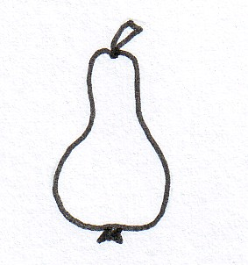hrušky a umýt rybíz
na koláč. Všechno pak dej do 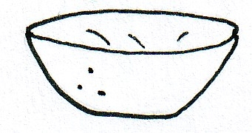misky. Já teď musím na chvíli pryč.“
„Rybíz na koláč? A nebude moc kyselý?“ ptala se vnučka.
„Kdepak, přidáme tam ještě sladké 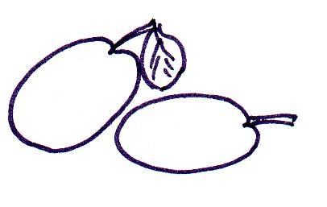švestky.“
- Pojmenuj obrázky a slova použij ve větách:
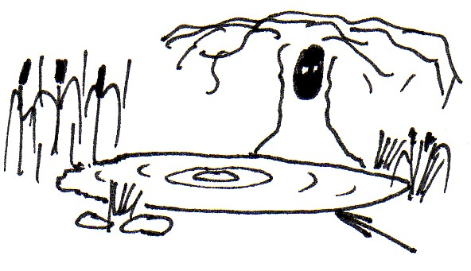rybník
___________________________________________________________________
dva 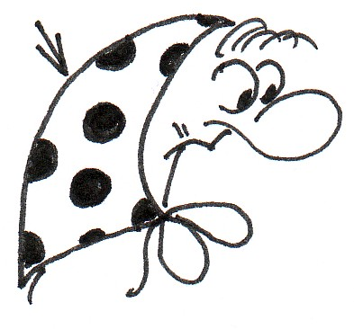šátky
___________________________________________________________________
- Pojmenuj obrázky a doplň do neúplných slov slabiky ky/ký nebo ry/rý:
Blížily se svátky. Paní učitelka hrála na 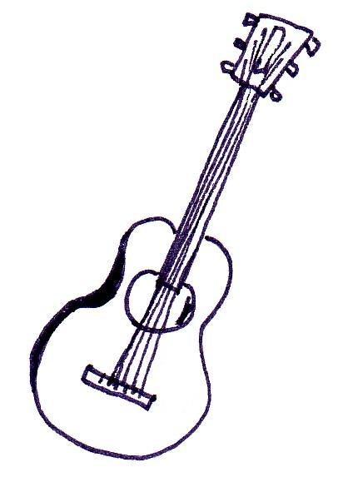kytaru koledy a žáci i žákyně vystřihovaly z papíru 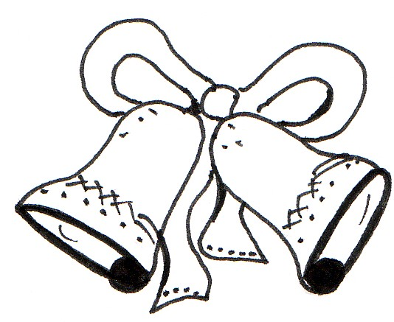zvonky pro maminky a babičky. Některé holky vyráběly z keramické hlíny 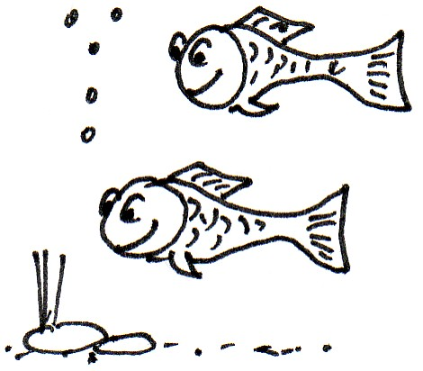rybičky a pokrývaly je
glazurou. Tři kluci kreslili přáníčka a na nich sáňky a sněhuláky. Jeden z žáků vzal modrý papír a začal vystřihovat malé 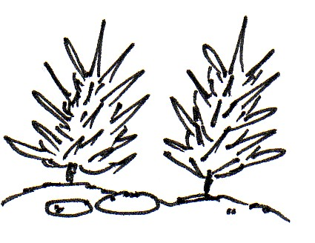stromky.
„No to je dobré!“ smál se spolužák. „Ty nejsi asi moc chytrý. Už jsi někdy viděl
modrý stromek?“

- Doplň slova se slabikami ky/ký nebo ry/rý:
Čaroděj předváděl na představení různé čáry.
V hračkářství měli pro holčičky nádherné panenky.
Znáš pohádku Dlouhý, Široký a Bystrozraký?
Před příjezdem vlaku se na cestu spustily závory.
Nápověda: panenk_, Bystrozrak_, závor_, čár_, Širok_
- Doplň do vět slova podle obrázků. Pozor – v každém slově je slabika ky/ký nebo ry/rý:
Vysoké 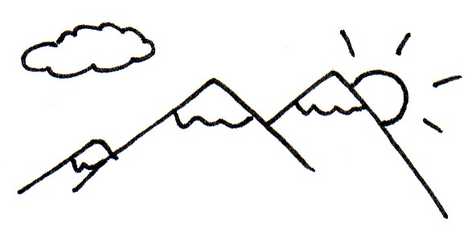hory byly pokryty sněhem.
Kuchařky používají při vaření 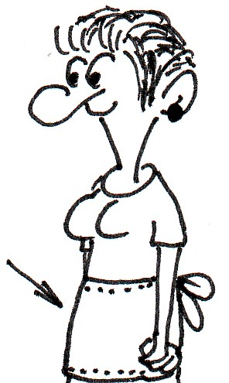 zástěry.
Dobytek měl krmení nasypané v 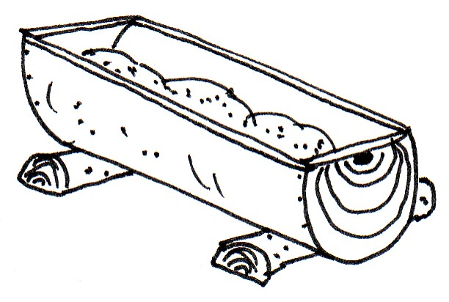 korytě.
- Doplň vhodná slova se slabikami ky/ký nebo ry/rý:
Když zalijeme čaj horkou vodou, tak je
h | o | r | k | ý
h | o | ř | k | ý
s | l | a | d | k | ý
k | y | s | e | l | ý

Pokud nedáme do čaje cukr, tak je
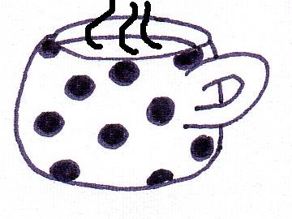
Ale pokud ho osladíme, je

A když přidáme i citrón, může být i

- Piš podle vzoru:
velké domy velký dům
horké čaje horký čaj
měkké polštáře měkký polštář
hezcí kluci hezký kluk

